华夏博根中文学校师生共庆庚子新春
（通讯员：李植）“师生团聚迎新禧，金鼠报岁传佳音”。当我们还来不及顾及时间流逝的时候，2020年新年的钟声已悄然而至。2020年1月12日晚，在这辞旧迎新之际，“华夏博根中文学校2020年春节联欢晚会”在希尔顿酒店隆重举行，参加联欢会的人员除了董事、学校全体老师、员工、同学、家长，还邀请了博根郡代表、社区政要和华夏总校的领导，齐聚一堂，共迎这欢乐的时刻。
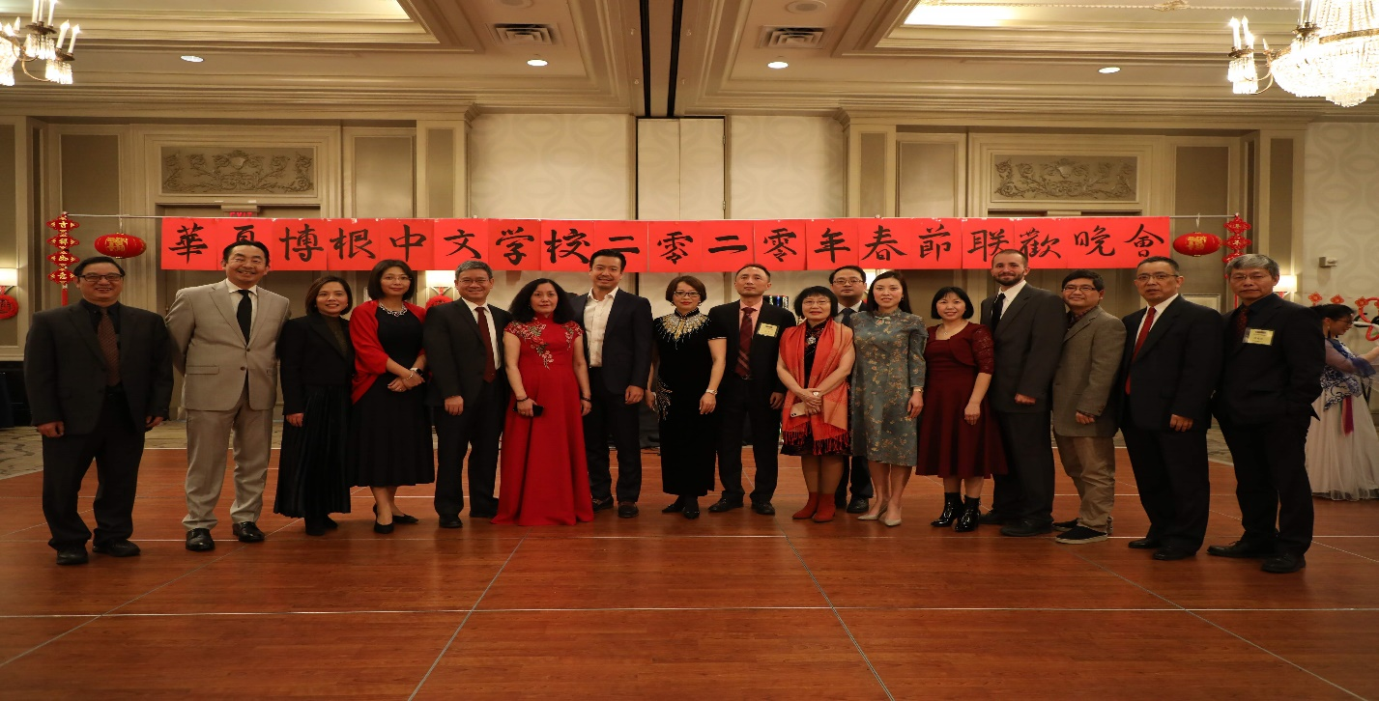
晚会开始前，华夏博根中文学校校长王朝芳女士首先登台致以新年的致辞，寄予2020年新的希望，并引起全体师生的共鸣。董事长张元先生以精简热情的致辞概括了学校在2019年度所取得的各项成绩，并为大家送出了美好的新年祝福。华夏常务副总校长潘仁南讲话发表的讲话令人振奋，也让在坐的全体师生激情澎湃。
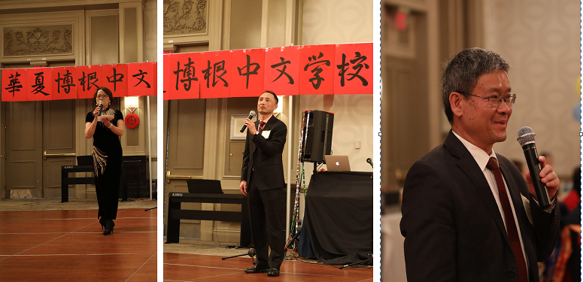
在文艺演出正式开始之前， 学校领导对华夏智力运动会、华夏网球赛、运动会卡通人物设计大赛、华夏运动会的获奖选手和领队给予了表彰。
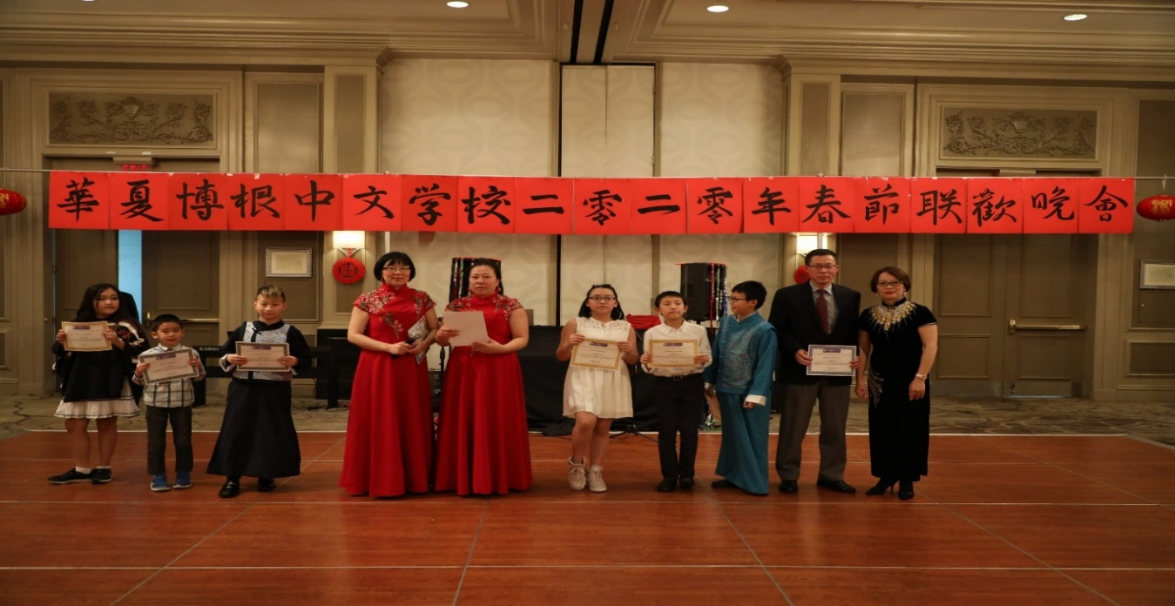

接着，主持人宣布文艺演出正式开始。晚会中，华夏师生为我们带来了五彩缤纷、精彩纷呈的表演，大家精心准备、投入其中，同时，还有各种游戏，画脸， 气球，也呈现出华夏博根学校这个大家庭的温暖祥和。

开场是教职同仁合唱的——《同一首歌》，老歌新唱，引起了共鸣，也让大家感同身受。
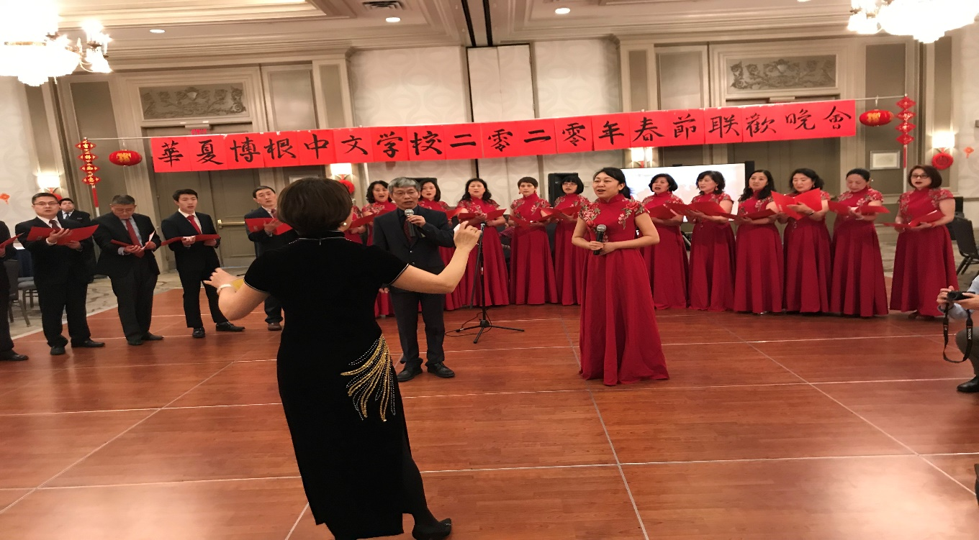
第二个节目是小班的舞蹈《茉莉花》， 表达了少儿幸福的生活像花儿一样绽放。
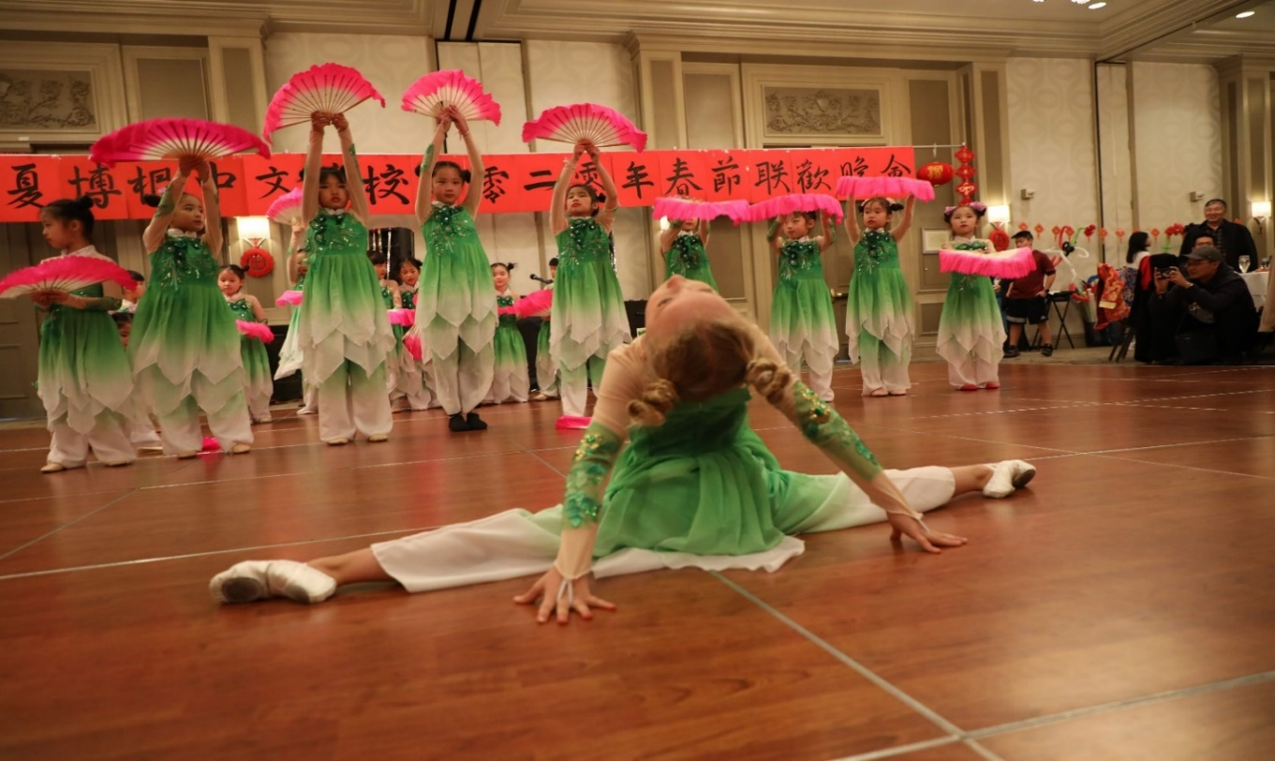

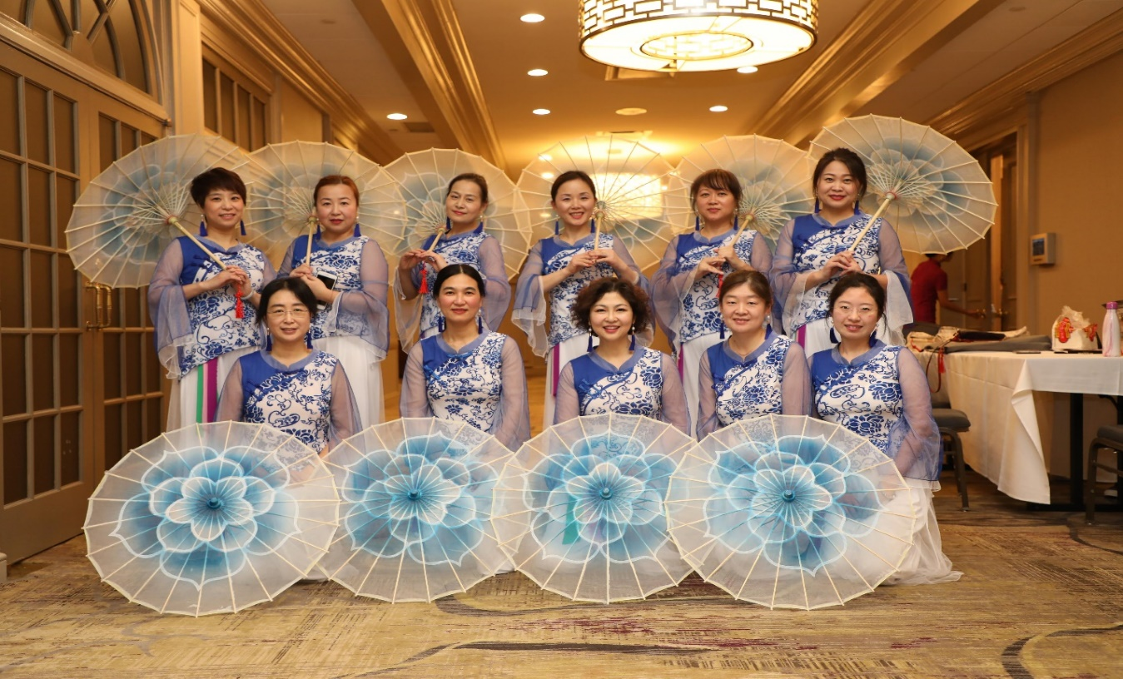
美妈舞蹈班的舞蹈， 古典花伞舞《青花瓷》，它那优美的 歌词让它成为了众人传唱的经典，小桥流水的诗意，水墨渲 染的情谊，冉冉檀香透过窗，烟雨江边互等候，就当我为遇 见你的伏笔。
芭蕾小班的孩子们天真可爱，她们带来的舞蹈 《新春喜羊羊》 是芭蕾基本功 的演示，用民乐＂喜洋洋“配乐，表现小朋友们新春时光快 乐舞蹈。
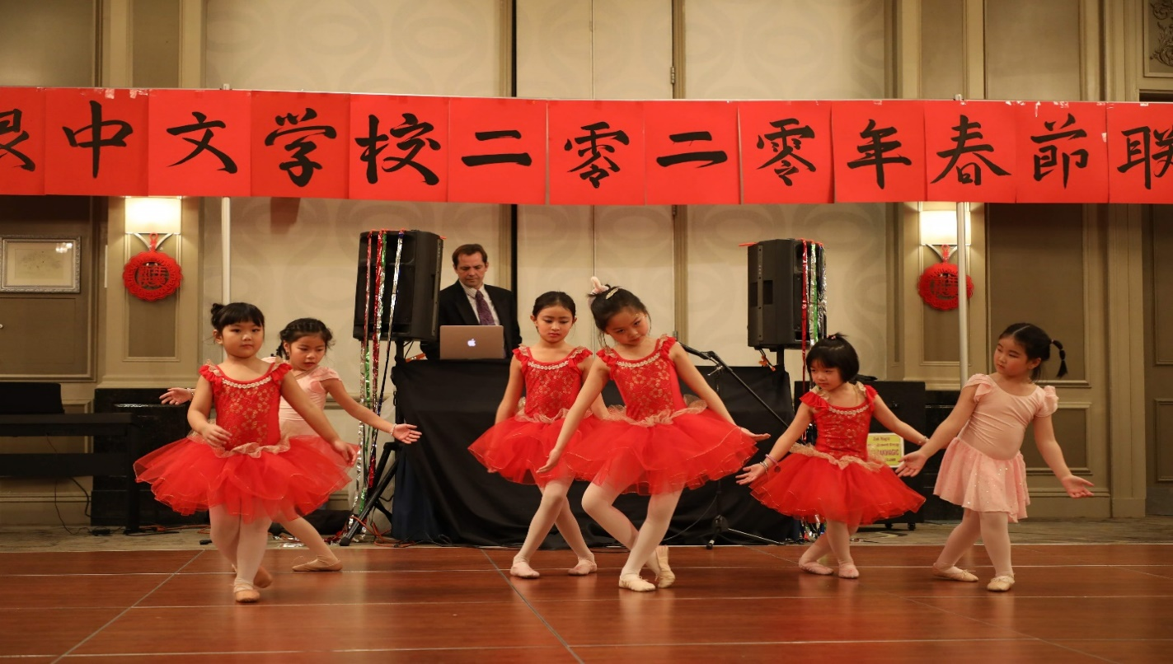

小提琴班的孩子们在老师的带领下自信地登上舞台连续表演了小星星、轻舟荡漾和雪绒花三首歌曲。
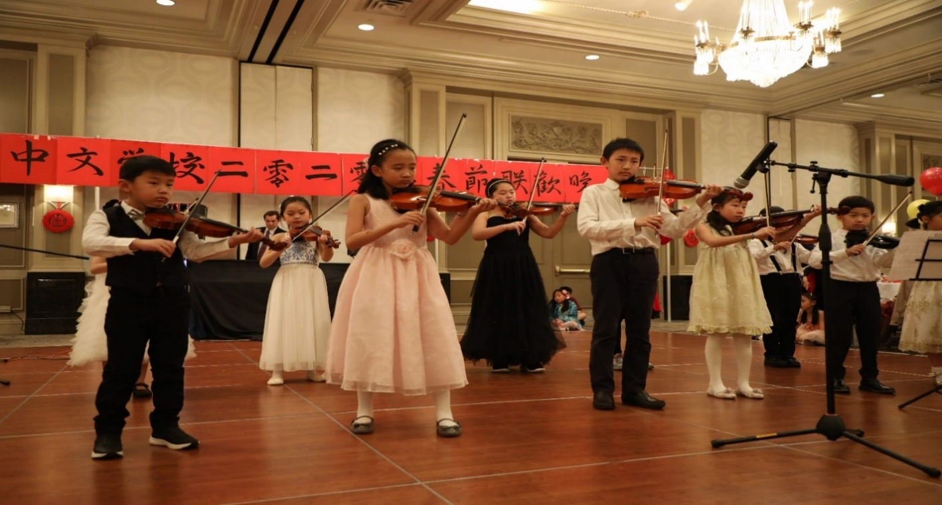
第六个独舞节目《雪中梅》表达梅花不畏严寒、在雪中绽放的顽 强精神，并把美带给人间， 表现了演员深厚的舞蹈功底和素养。
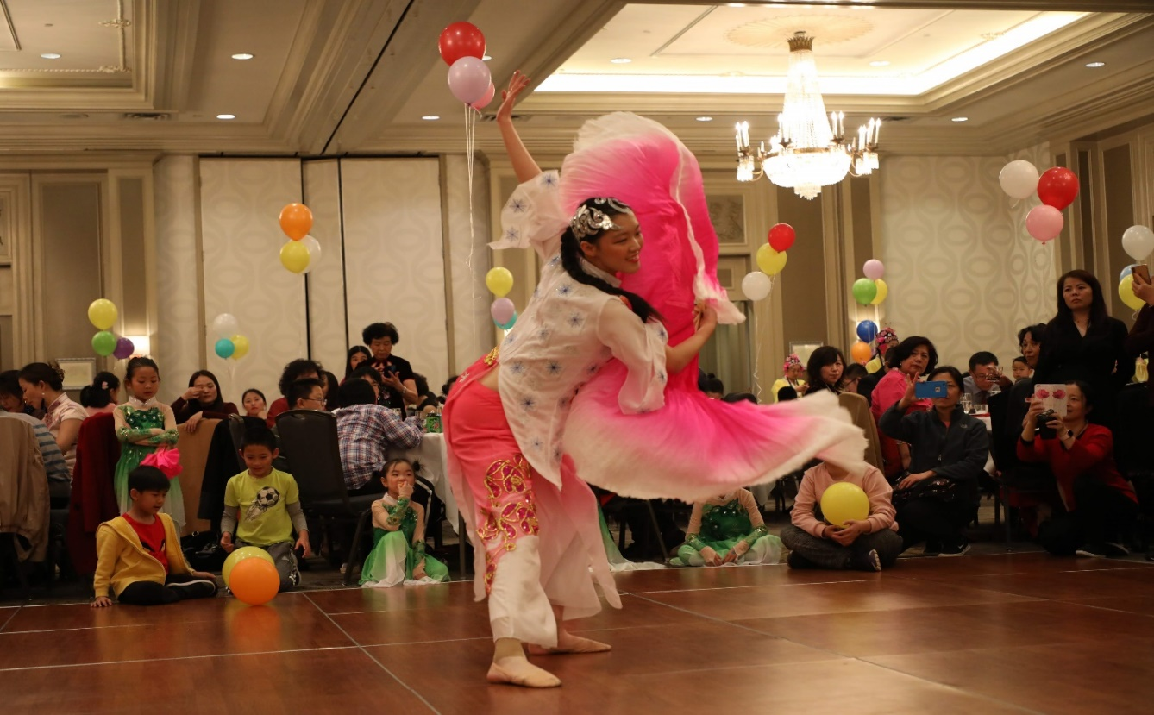

唯一的语言类节目-数来宝《过年好》， 小演员在老师的指挥下，打起了快板， 引得场上一阵阵喝彩。
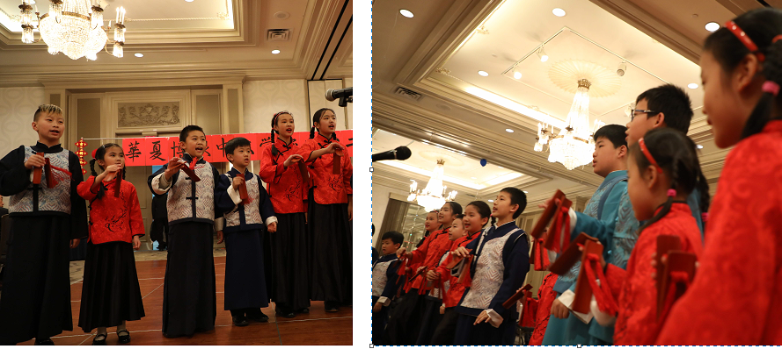

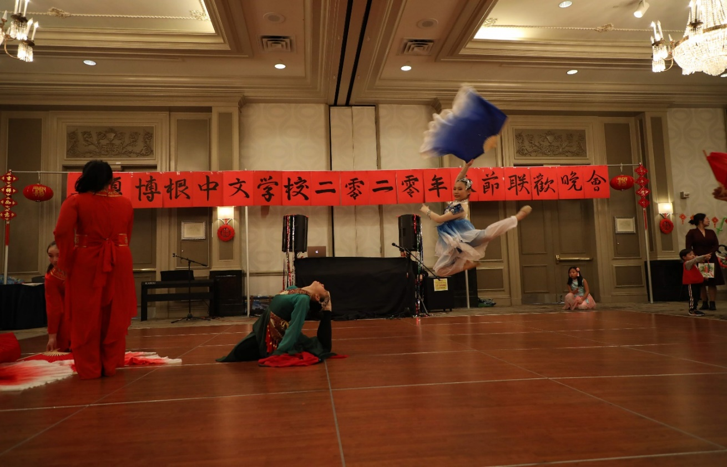
获奖学生才艺展示《综艺迎春》表达各族儿女共庆新 春佳节快乐情景. 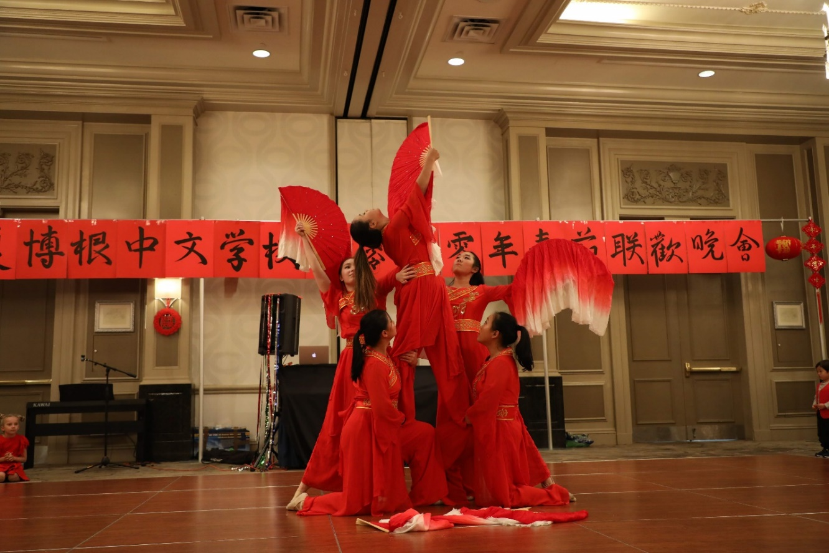
获奖学生才艺展示《综艺迎春》
表达中华儿女坚忍不拨的精神的大班舞蹈《黄河情》 以及表达花儿在春天开放的情景美妈班舞蹈《百花迎春》又为晚会增添了浓重的一笔！
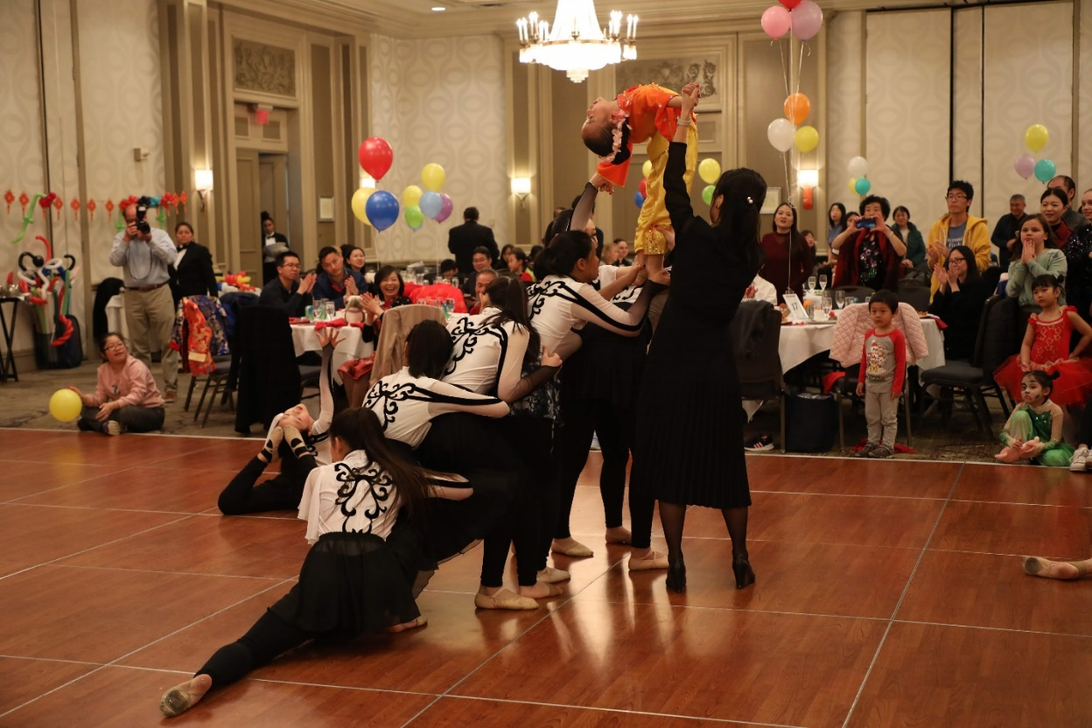
舞蹈 《黄河》
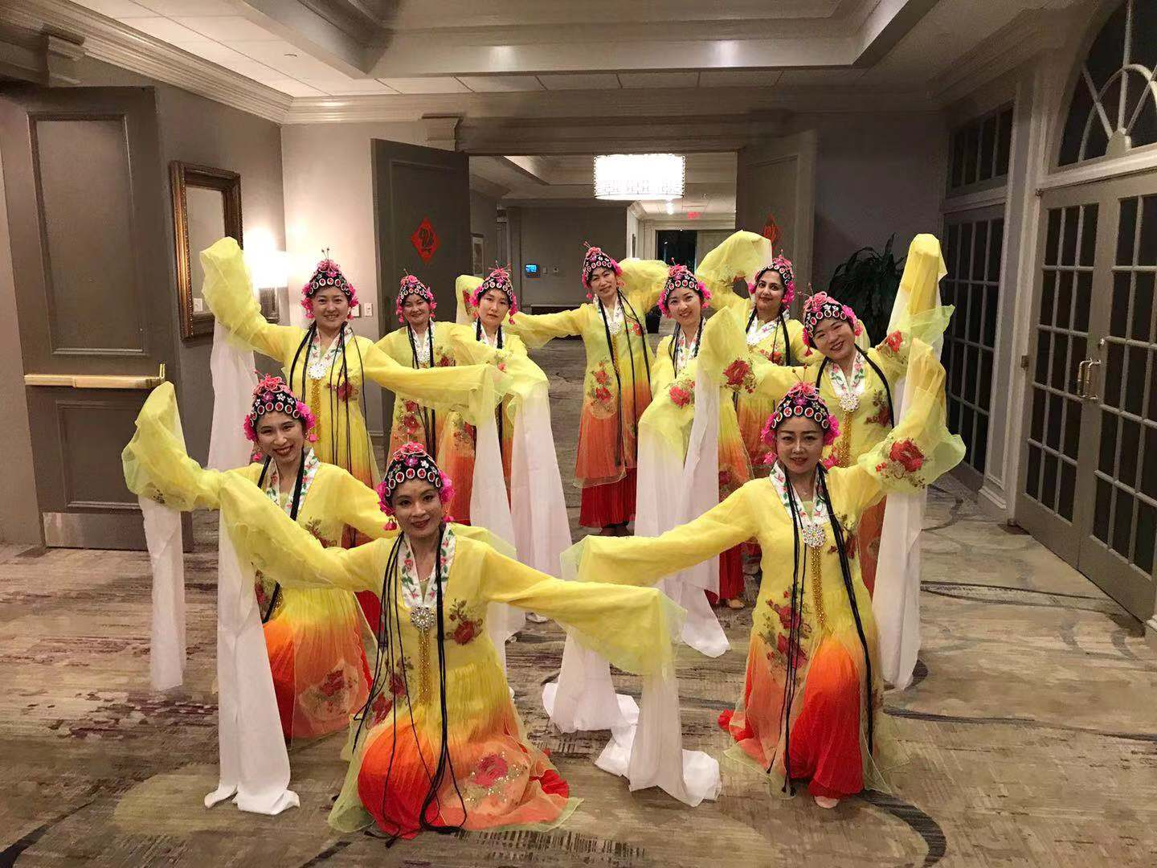
《百花迎春》
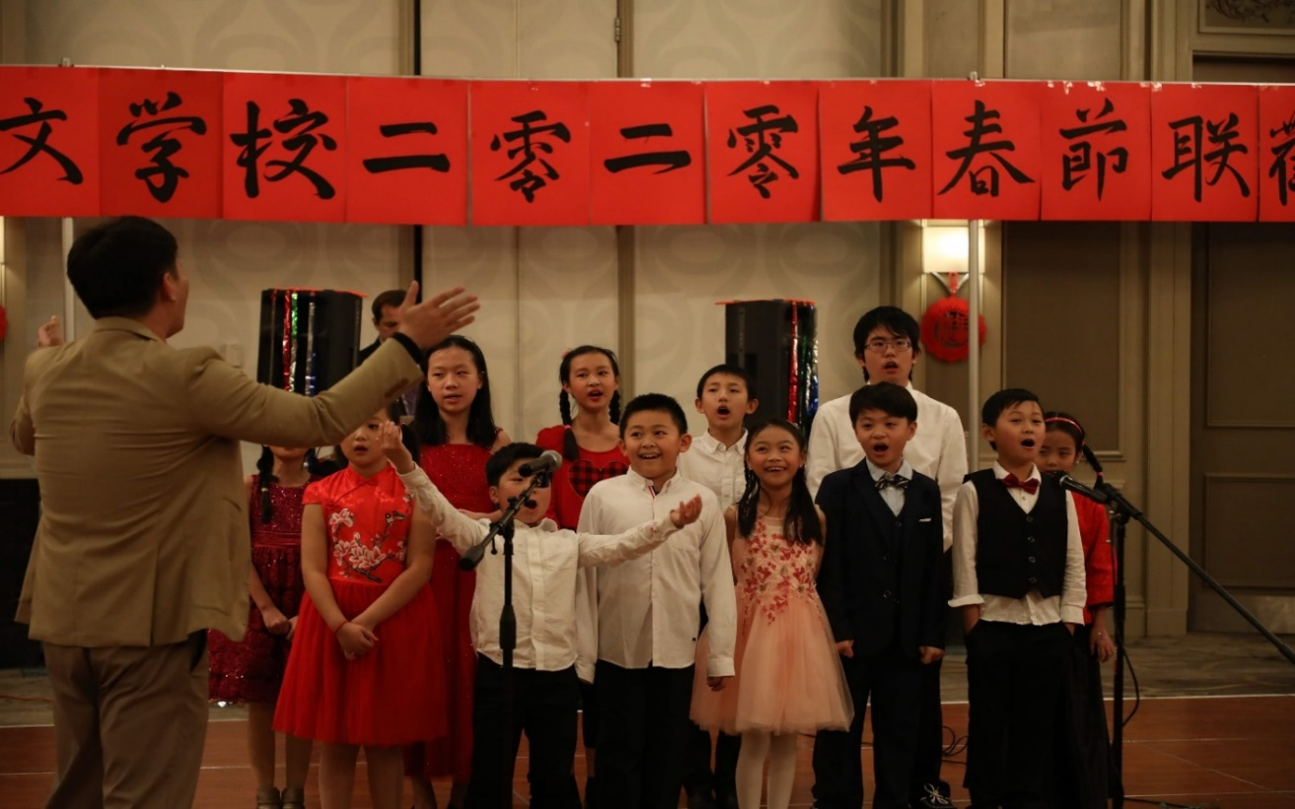
接下来的声乐班小组唱《我和我的祖国》把晚会推向了高潮。
声乐班 《我和我的祖国》

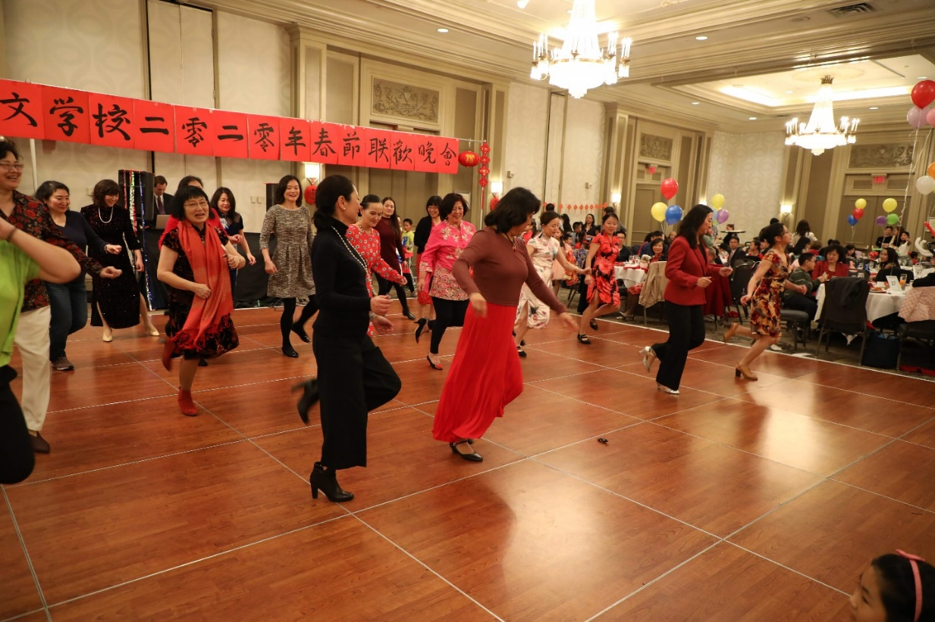
最后，晚会在集体舞中缓缓落下帷幕。

联欢会不仅给大家带来了欢声笑语，同时也让师生之间彼此的心更加贴近。整场晚会高潮迭起，呈现出华夏博根这个大家庭的欢乐和谐。在晚会过程中过程中还有三次抽奖活动和两组游戏互动环节，随着鼠年吉祥物的领取给晚会画上了圆满的句号。
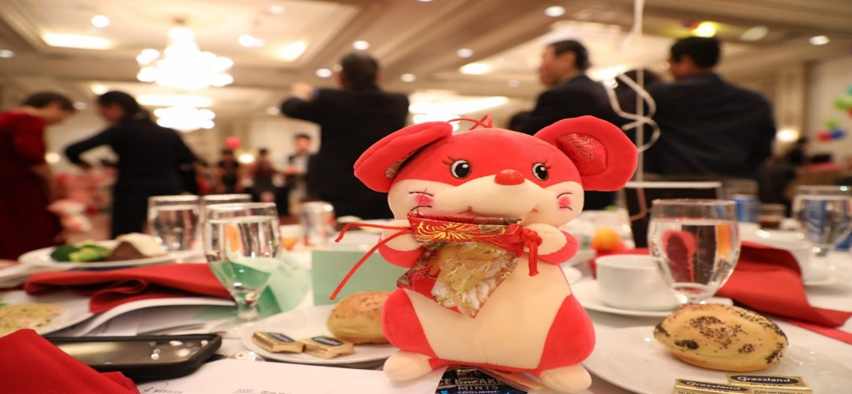
2020鼠年即将到来，在过去的一年中，我们有太多的工作感悟和体会。2019年让我们一起聚幸福，聚幸运，聚祥和，我们一起感恩相伴，匠心筑梦。团结奋进、革旧创新，不断开创新局面，去创造更加辉煌、更加灿烂的明天!
金鼠迎春送红包
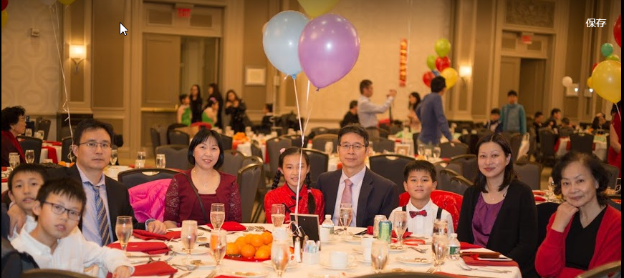
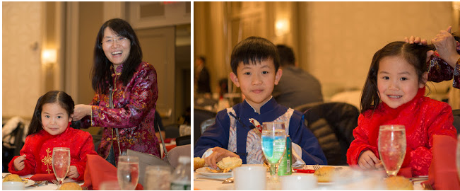
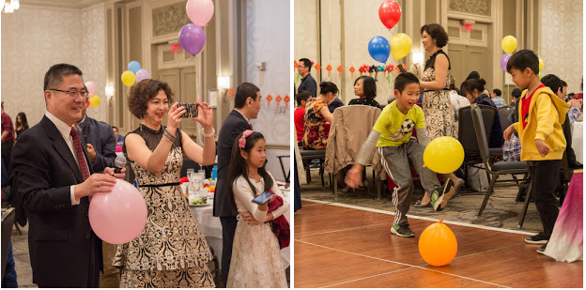
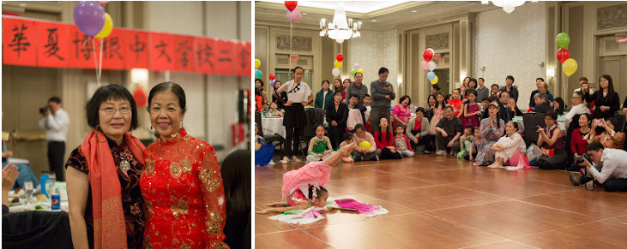
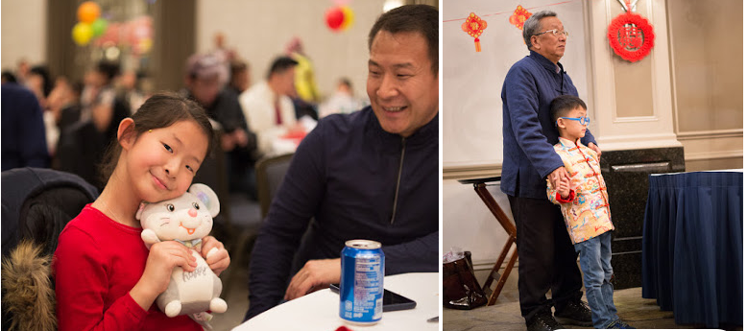
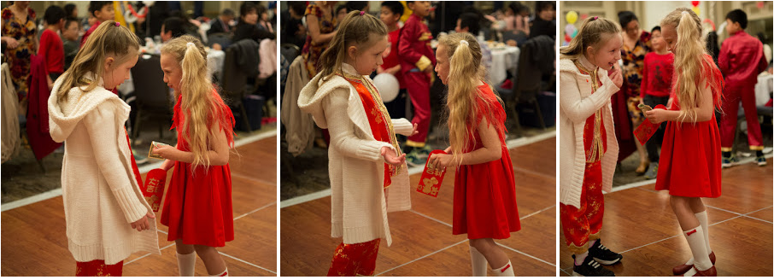
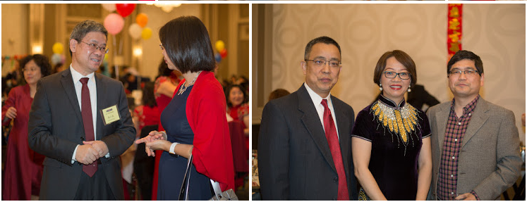
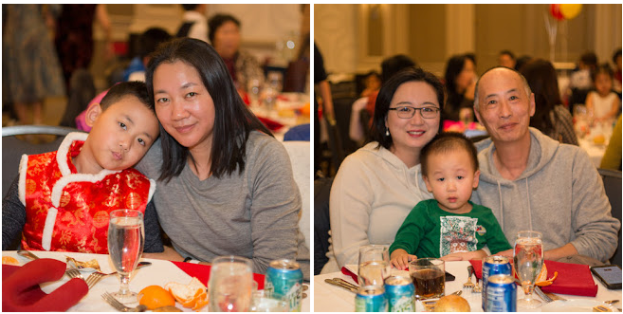
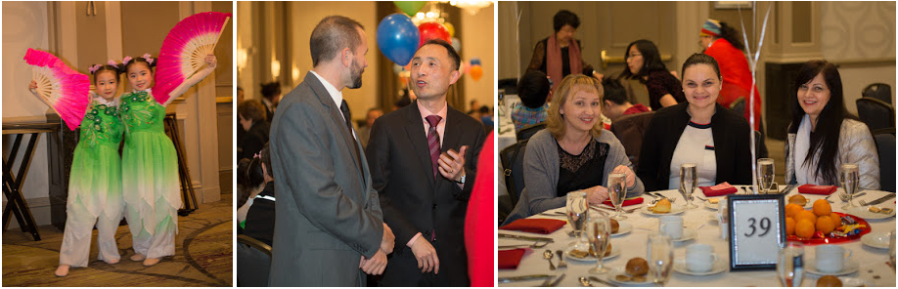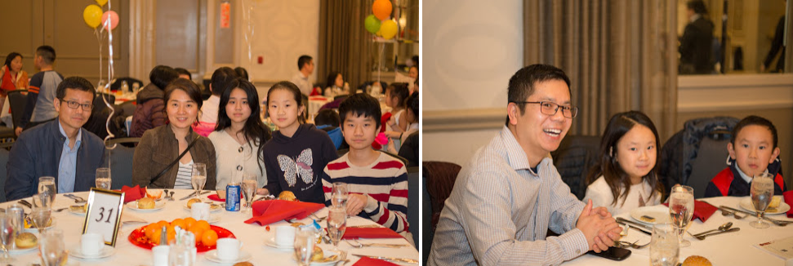
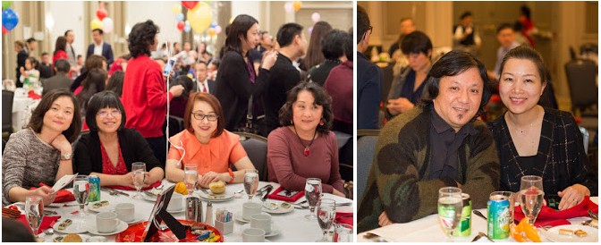
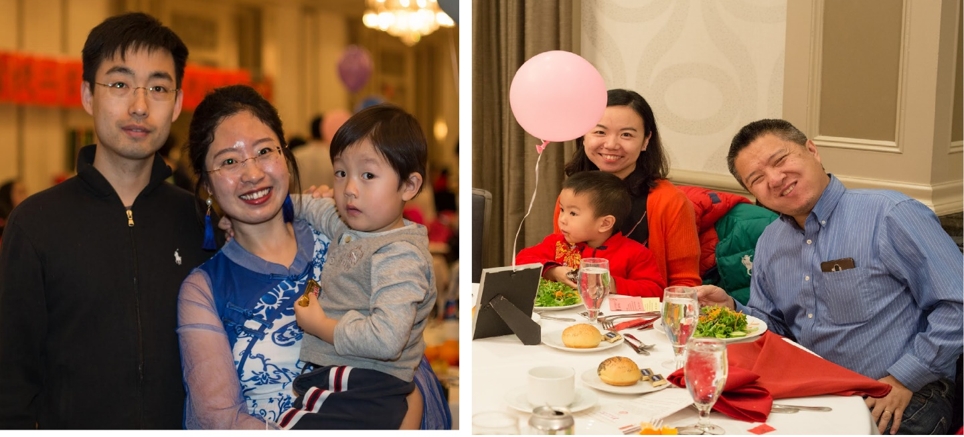
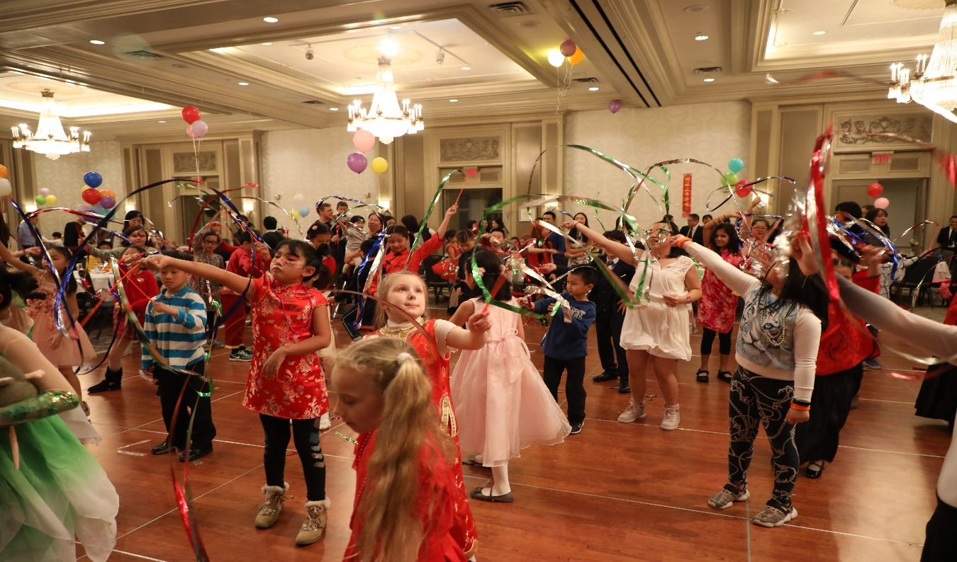
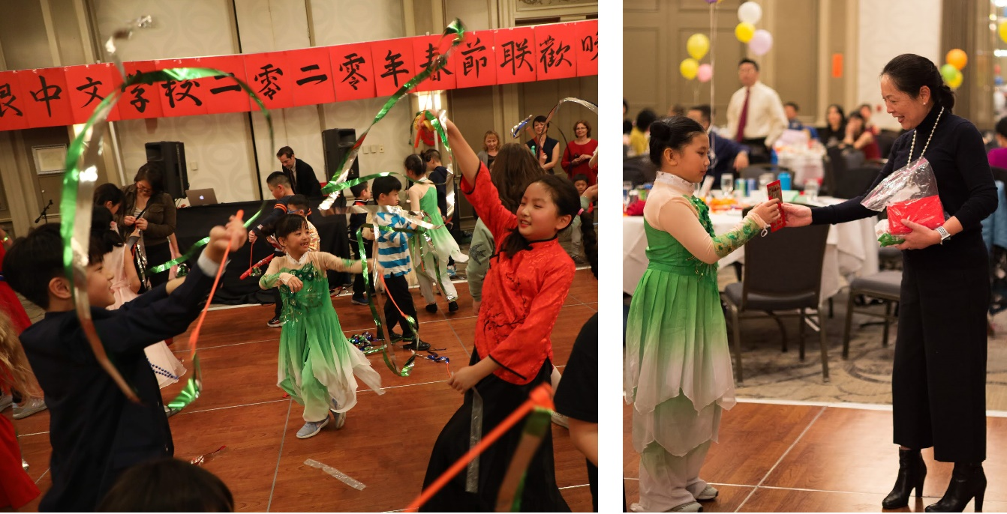
老师、家长、孩子们欢欢喜喜开心过大年

